José Miguel Verdú Sagredo


HTTP y HTTPS
Despliegue de Aplicaciones

Contenido
Objetivos de la práctica 2
HTTPS 2
Tarea 1. Acceso con HTTPS 2
Tarea 2. Redirección HTTP a HTTPS 6

Objetivos de la práctica

- Generar certificados autofirmados para habilitar el acceso mediante HTTPS en los hosts virtuales.

- Aplicar redirección a un dominio web para que si el usuario escribe http:// el navegador redirija la petición a https://.

HTTPS

Tarea 1. Acceso con HTTPS
Primero deberemos crear los certificados para el SSL.
Empezamos creando un directorio para almacenarlos:
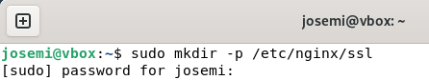

A continuación introducimos el comando para generar los certificados:


Nos pedirá datos para los certificados, completamos con lo que nos pide, como nombre del país, población, empresa…

Una vez generados los certificados deberemos especificar en el archivo de configuración de nuestra web que provea esos certificados cuando alguien acceda, lo haremos introduciendo lo siguiente:
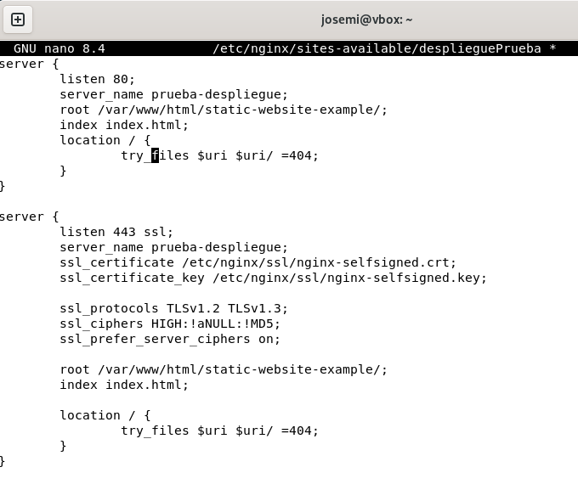

Actualmente solo podemos acceder a nuestras webs mediante el protocolo HTTP. En este apartado le añadiremos a nuestro servidor Nginx una capa de seguridad adicional.
Haremos que LOS DOS sitios web alojados (web 1-static-web de git y web 2 – miweb-ejemplo) hagan uso de certificados y se acceda a ellos por medio de HTTPS utilizando el protocolo TLS.

Con esta configuración si accedemos a la web por el puerto 443, que es el de conexión segura con certificados, nos proporcionará el certificado generado, aunque el navegador no lo reconocerá como uno oficial, y si accedemos por el puerto 80 simplemente accederemos por HTTP normalmente.

Aquí podemos comprobar como ser vería acceder por HTTPS:


Para ello, debemos:
- Generar el certificado autofirmado, y modificar el fichero de configuración de nuestros hosts virtuales (los sitios web que hemos configurado en nginx).
  - Deberéis obtener dos archivos → Clave privada “.key” y el propio certificado “.crt”

- Cambiar los parámetros necesarios para que nuestro dominio utilice el protocolo HTTPS, tal y como se muestra en la imagen del ejemplo. Al finalizar esta tarea, podremos acceder aún con HTTP a nuestro dominio.

Y aquí podemos ver como se vería por HTTP:



Para la segunda web sería lo mismo, pero al no haber servidor DNS, para que la máquina que se conecta distinga entre las dos webs, habría que especificar el puerto, en este caso es el 81 para HTTP y el 8443 para HTTPS.

Aquí tenemos el archivo de configuración:

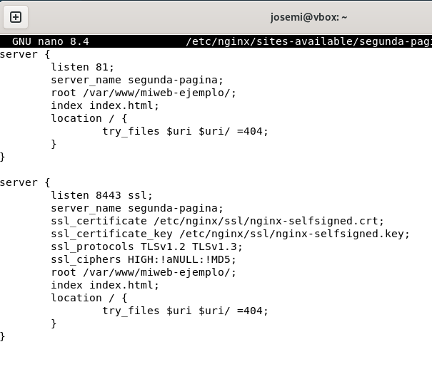

Y así se vería el acceso por HTTPS:

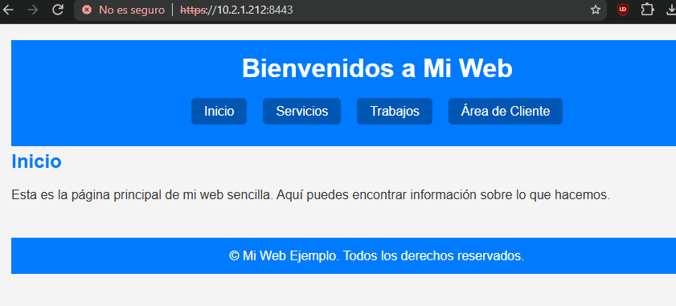

- Las pruebas las debemos realizar accediendo a la web desde el navegador del PC anfitrión (cliente) y se debe evidenciar también desde el navegador el certificado generado (haciendo clic en el candado, por ejemplo).

NOTA: En la mayoría de los servidores, si están actualizados, aunque los comandos sigan teniendo las siglas SSL en realidad están manejando el protocolo TLS. En caso contrario, habría que deshabilitar SSL2 y SSL3 para que solo utilicen TLS.
Realizad búsquedas en Internet para conseguir vuestro objetivo.

Y así por HTTP:

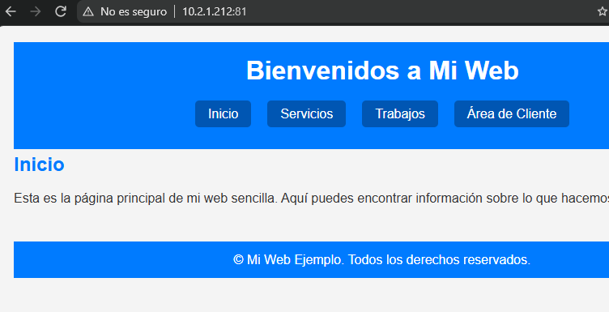

Tarea 2. Redirección HTTP a HTTPS
Para esta tarea simplemente deberemos cambiar un poco los archivos de configuración:
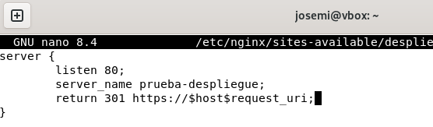
Cambiamos la parte del puerto 80 para que lance el error 301 y redirija ala misma URL pero usando el protocolo HTTPS.

Aquí podemos ver que intentamos conectarnos por HTTP.
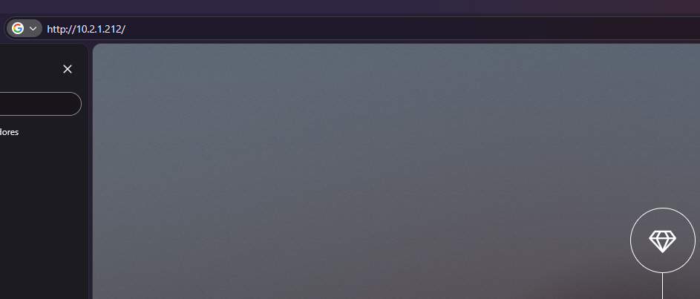
Y al apretar enter directamente cambia a HTTPS.


